关于2020-2021学年第一学期《物理化学》重修的计划安排
本学期《物理化学》重修课程统一采取“线上教学”的方式进行，所有学生必须通过参加在线教学的各项学习活动。
- 主要途径：依托超星慕课平台开展线上教学。重修学生首先下载学习通，然后通过学习通扫描下方二维码或者输入邀请码（13169519）加入。
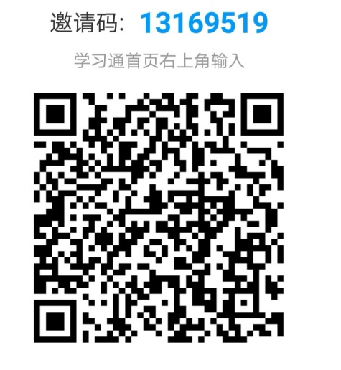
- 辅助途径：以教学班级为单位建立QQ群，作为答疑、沟通的主要方式。
- 平时作业：授课教师下达相应章节的课程作业，所有重修学生应根据安排按时上交作业。
- 期末考试：重修学生应按时参加《物理化学》课程的期末统一考试，重修考试和正常课程考试同步。
- 成绩总评：总评成绩中各个项目的权重如下表所示：
序号 | 成绩类别 | 考核方式 | 考核要求 | 权重（%） | 备注
1 | 过程性考核  （平时成绩） | 在线学习 | 完成在线学习 | 10 | ①百分制，总评60分为及格。②测验或作业不得抄袭，一经查实，平时成绩以零分计。③特别提醒：根据学校规定，凡考勤抽查3次（含）无故旷课者，取消本学期课程成绩的评定资格。
 |  | 作业 | 独立完成作业 | 20
 |  | 章节测验 | 1次/章 | 20
2 | 期末成绩 | 期末考试 | 闭卷 | 50
- 联系方式
加入物理化学重修QQ群：947072981。

